MAT 6. RAZRED (petek, 24. 4. 2020)

Rešitve nalog: SDZ (4. del), str. 18/ 19 (dolžinske enote)
str. 24/ 12 (računanje z dolžinskimi enotami)
str. 30/ 10 (obseg pravokotnika in kvadrata)
str. 40/ 17 (ploščinske enote)
str. 46/ 12 (ploščina pravokotnika in kvadrata)

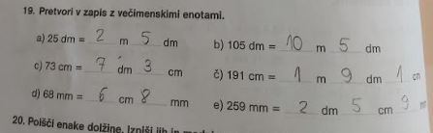

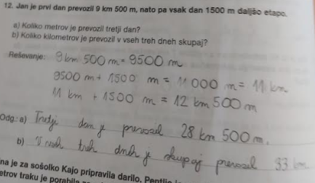

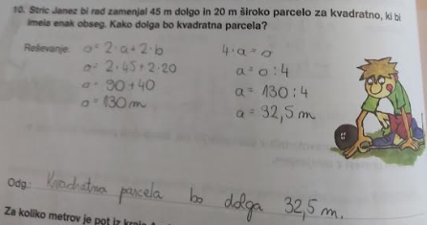

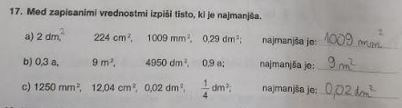

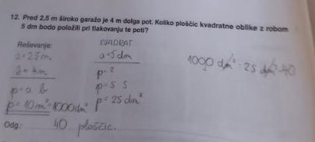

PONAVLJANJE in UTRJEVANJE UČNE SNOVI: ALI SI ŽE MOJSTER?

Reši naslednje naloge v SDZ (4. del), str. 82/ 1, 2, 3, 4
str. 83/ 6

